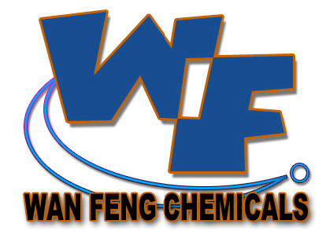

深圳市龙岗区平湖万锋化工有限公司
SHEN ZHEN CITY WAN FENG CHEMICALS LIMITED

ABS塑胶电镀绝缘油
本产品乃高质合成树脂，耐酸、耐碱、快干，附着力优良，可用于塑胶电镀的绝缘分色保护，附着力佳，油漆表面平滑，可喷涂，丝印，装饰效果良好，其重金属含量符合国际安全标准。
用途：各种金属或塑胶电镀制品(ABS)的保护，可丝印,喷涂或浸涂。
使用方法：
手油：一份漆油可加约1.3份绝缘油专用万锋开油水(1:1.3)重量比。
喷涂：一份漆油可加约1.7份绝缘油专用万锋开油水(1:1.7)重量比。
颜色：透明，黑色，绿色，蓝色，红色。
干燥时间：指触干3-6分钟，硬干(25度)24小时，重涂1小时，
可烤干60度/30分钟。自然干12小时(ABS工件)。
一般干漆膜厚度：25微米-30微米。(一层)
直接喷涂在塑胶制品或手工涂抹，操作中尽量避免产生气泡，
必须干透后再电镀。
表面处理：胶件表面必须清洁，可用洗面水将油脂，污垢清除。
注意事项：A：工件要干燥及无油污。
B：若需调稀，需用万锋化工专用调稀水。
C：使用前必须搅拌均匀，使用后必须盖好罐盖。
售价：￥780.00/18公升

地址：深圳市龙岗区平湖镇华南城P10栋123号. 电话：0755-28493859
网址：http://www. wfpaint.com 手机：134 3059 4665
E-mail: sales@wfpaint.com 传真：0755-28493859
贸易通: fwxseckon / wfhg888 QQ号：825932783

